 

INSTITUTO POLITÉCNICO NACIONAL

UNIDAD PROFESIONAL INTERDISCIPLINARIA EN INGENIERIA Y TECNOLOGIAS AVANZADAS.

Práctica 4

Simulación de la respuesta en estado permanente.

**CONTROL CLÁSICO.**

*Autor*:

Ramírez Anguiano Victor Manuel (2015640303)

*Grupo*: 3MV3

*Profesor*:

M. en C. Juan Carlos Guzmán Salgado.

*Fecha de entrega*: 5 de junio de 2019

Contenido

Objetivo 3

Introducción 3

Marco Teórico. 3

Sintonización de controladores PID. 8

Método de oscilación de Ziegler-Nichols. 8

Método de la curva de reacción de Ziegler-Nichols. 8

Desarrollo 10

Procedimiento A 10

Conclusión 18

Bibliografía 19

Anexos 20

Preguntas 20

Código. 21

# Objetivo

Realizar el modelado y simulación de sistemas de primer y segundo orden para estudiar el comportamiento dinámico y los resultados ante la variación de sus parámetros.

# Introducción

La presente práctica es el resultado de la aplicación de reguladores PD, PI, y PID aplicado a sistemas de segundo orden, analizando los resultados obtenidos de la simulación ante la variación de parámetros de estos reguladores.

# Marco Teórico.

Una de las especificaciones de diseño para los sistemas de control es el error en estado estacionario, esta se refiere a la desviación que hay de la respuesta del sistema con la respuesta deseada. El error en estado estacionario o permanente refleja la precisión de un sistema, existen varias razones para que este error se presente, pero una de las más importantes es el tipo de entrada, el tipo de sistema y las no linealidades del sistema. Los tipos de error de obtiene de las señales de prueba, las cuales son; impulso, rampa, escalón y parábola.

Para analizar la respuesta en estado estacionario se utiliza el teorema del valor final, el cual menciona que si la transformada de Laplace de $f(t)$ es $F(s)$ y si $F(s)$ es analítica en el eje imaginario y en el lado derecho del plano, entonces el valor final de una función del tiempo está dado por:

$$\lim_{t→∞}{f\left(t\right)}=\lim_{s→0}{sF(s)}$$

Conociendo esta herramienta la aplicaremos a un sistema de control con retroalimentación.

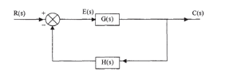

La señal de error está dada por $E\left(s\right)=R\left(s\right)-H(s)C(s)$, pero del diagrama sabemos que $C\left(s\right)=G(s)E(s)$, sustituyendo el valor de $C(s)$, tenemos que el error esta definido por:

$$E\left(s\right)=\frac{R(s)}{1+G(s)H(s)}$$

Aplicando el teorema del valor final se obtiene el valor del error en estado estacionario $e_{ss}(t)$.

$$e_{ss}\left(t\right)=\lim_{t→∞}{e(t)}=\lim_{s→0}{\frac{sR(s)}{1+G(s)H(s)}}$$

Antes de mostrar los diferentes tipos de errores, es importante conocer los tipos de sistemas y como se definen, supongamos que la función de transferencia de lazo cerrado es G(s) y tiene la forma general

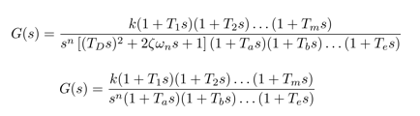

Donde $s^{n}$ es un polo múltiple en el origen, y $k$ es el factor de ganancia.

Basados en el numero de integradores puros en el denominador de la **función de transferencia de lazo abierto**, G(s), se clasifica a los sistemas de la siguiente forma:

Sistema tipo 0, si n = 0

Sistema tipo 1, si n = 1

Sistema tipo 2, si n = 2

Cuando el tipo de sistema crece la precisión mejor, sin embargo, el problema de estabilidad se torna más difícil.

## Tipo de errores.

Entrada escalón o entrada de posición.

Para una entrada escalón unitario $R\left(s\right)=\frac{1}{s}$, al sustituirla en $e_{ss}$ se obtiene la constante de error de un sistema.

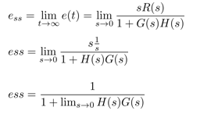

Se define $K_{p}= \lim_{s→0}{H(s)G(s)}$ y se puede escribir

$$e_{ss}=\frac{1}{1+K_{p}}$$

Entrada rampa unitaria o entrada de velocidad.

Para una entrada escalón unitario $R\left(s\right)=\frac{1}{s^{2}}$, al sustituirla en $e_{ss}$ se obtiene la constante de error de un sistema.

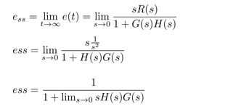

Se define $K_{v}=\lim_{s→0}{sH(s)G(s)}$, y se puede escribir

$$e_{ss}=\frac{1}{K_{v}}$$

Entrada parábola unitaria o entrada de aceleración.

Para una entrada escalón unitario $R\left(s\right)=\frac{1}{s^{3}}$, al sustituirla en $e_{ss}$ se obtiene la constante de error de un sistema.

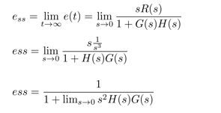

Se define $K_{a}=\lim_{s→0}{s^{2}H(s)G(s)}$, y se puede escribir

$$e_{ss}=\frac{1}{K_{a}}$$

En particular cuando la retroalimentación es unitaria, es decir $H\left(s\right)=1$, se tiene

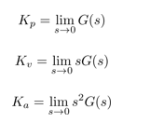

En la siguiente tabla se muestra el error en estado permanente para cada tipo de sistema.

|  |  |  |  |  |
| --- | --- | --- | --- | --- |
|  | Entrada | | | |
| Tipo Sistema | Impulso | Escalón | Rampa | Aceleración |
| 0 | 0 | $$\frac{1}{1+K_{p}}$$ | $$∞$$ | $$∞$$ |
| 1 | 0 | 0 | $$\frac{1}{K_{v}}$$ | $$∞$$ |
| 2 | 0 | 0 | 0 | $$\frac{1}{K_{a}}$$ |

# Desarrollo

Se genera el sistema $G\left(s\right)=\frac{1}{(s+1)(s+1)}$, se calcularon loa valores del error en estado estacionario para las entradas escalón, rampa y parábola.

A continuación, se muestran los resultados obtenidos para cada entrada.

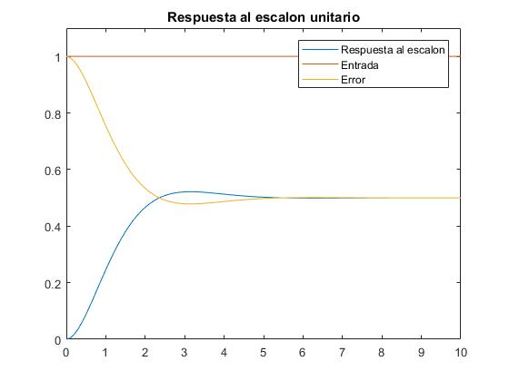

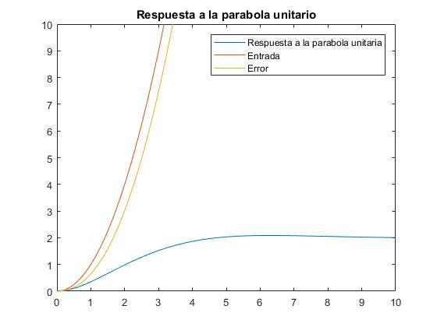

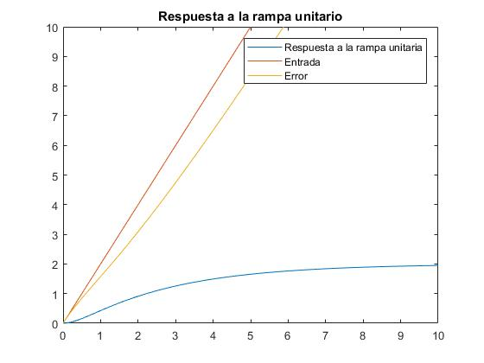

Se obtuvieron los siguientes valores de error.

$$e_{ssp}=0.5$$

$$e_{ssv}=∞$$

$$e_{ssa}=∞$$

Debido a que el sistema analizado corresponde a un tipo 0, es decir no contiene integradores puros, este solo tiene un valor valido para el error, el cual es $e_{ssp}$. Esto se comprueba en la respuesta al escalón unitario donde la salida del sistema no alcanza a llegar al valor de entrada, produciendo una señal de error. En las demás respuestas podemos observar que se mantiene un valor de error infinito, es decir, el comportamiento del sistema no tiene la capacidad de seguir a la entrada en forma.

Para el segundo sistema se considero $G\left(s\right)=\frac{1}{s(s+1)(s+1)}$, el cual podemos observar que tiene un integrador puro. Las respuestas obtenidas se muestran a continuación;

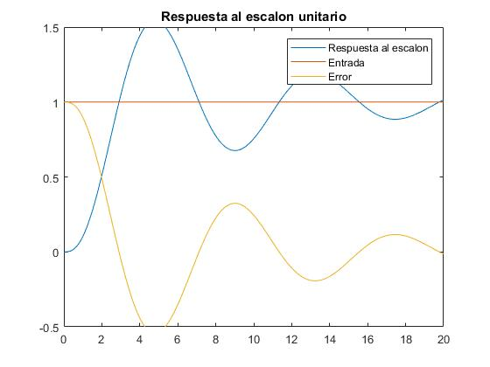

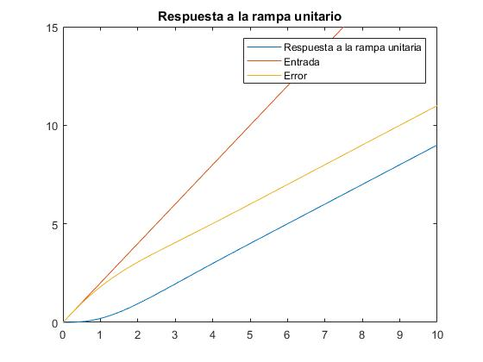

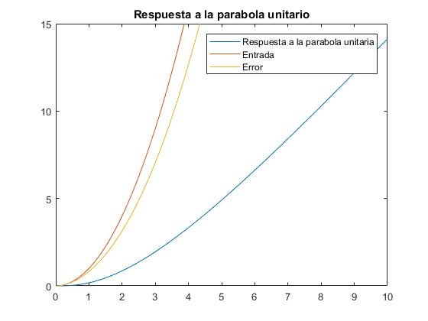

Se obtuvieron los siguientes valores de error.

$$e_{ssp}=0$$

$$e_{ssv}=1$$

$$e_{ssa}=∞$$

En este caso se tiene un integrador puro en el sistema, lo que corresponde a un sistema tipo 1, basándonos en las imágenes mostradas previamente, podemos observar que el único caso donde se obtiene un valor de error constante es cuando se aplica como entrada una rampa unitaria. Centrándonos en la respuesta al escalón unitario, podemos ver que se obtiene un error de cero, es decir que la salida del sistema tiende al valor de entrada, lo que produce un error nulo en estado estacionario. En la respuesta a la parábola, la respuesta va divergiendo de la entrada lo que produce un error infinito.

Para el tercer sistema se considero $G\left(s\right)=\frac{30(s+3)(s+4)(s+8)}{s^{2}(s+19)(s+15)}$, el cual podemos observar que tiene un integrador puro. Las respuestas obtenidas se muestran a continuación;

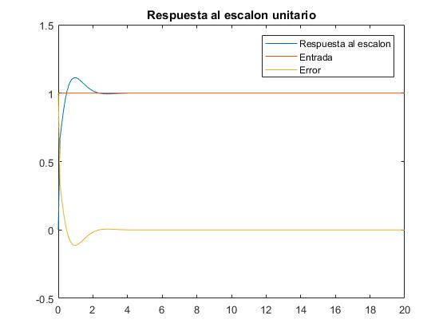

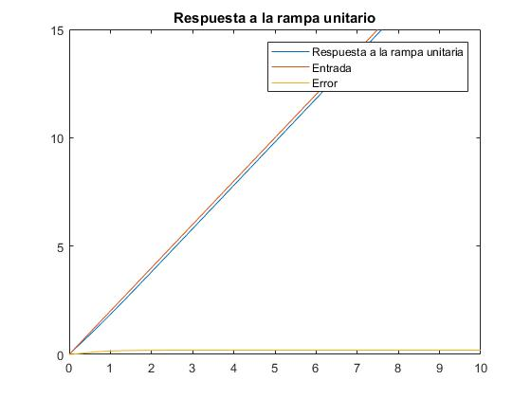

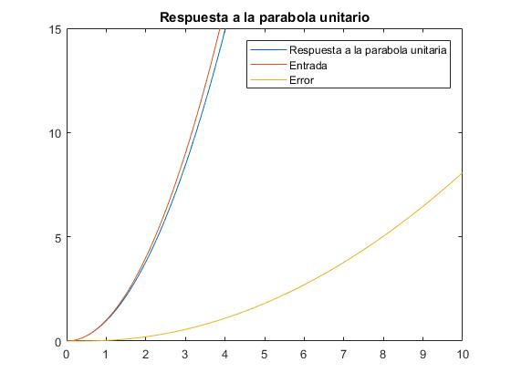

Se obtuvieron los siguientes valores de error.

$$e_{ssp}=0$$

$$e_{ssv}=0$$

$$e_{ssa}=0.0990$$

Para este tipo de sistema, que es tipo 2, tenemos que no existe error de posición ni de velocidad, pero si de aceleración. Como vemos en la respuesta al escalón unitario, la salida del sistema es muy suave comparado con el sistema anterior, y esto debido que este sistema contiene 3 ceros. En la respuesta a la rampa unitaria, tenemos una muy buena aproximación, pero no podemos decir lo mismo para el error de aceleración el cual la salida del sistema si sigue en forma a la entrada, pero nunca logra alcanzarla.

Para el cuarto sistema se considero $G\left(s\right)=\frac{30(s+3)(s+2)(s+1)}{s^{3}(s+5)(s+5)}$, el cual podemos observar que tiene un integrador puro. Las respuestas obtenidas se muestran a continuación;

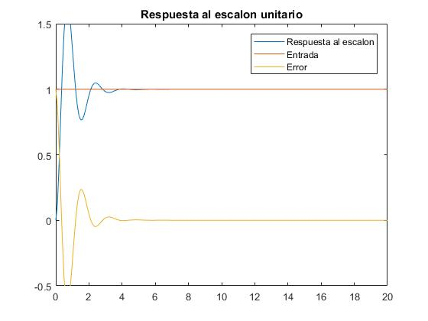

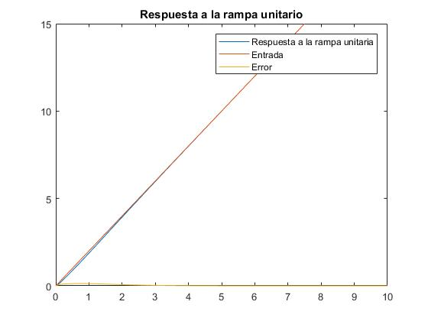

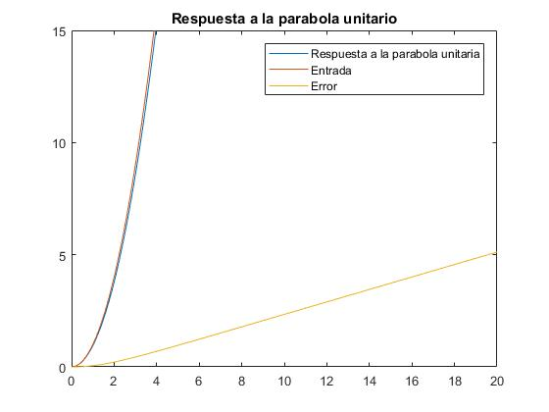

Se obtuvieron los siguientes valores de error.

$$e_{ssp}=0$$

$$e_{ssv}=0$$

$$e_{ssa}=0$$

Podemos observar en las dos primeras respuestas que el error en estado estacionario tiende a ser cero, esto quiere decir que el sistema al recibir la entrada si la sigue en forma y magnitud. En la respuesta a la parábola, a pesar de que el valor de error dice que es cero, en la gráfica no se muestra así, ya que existe un error ascendente.

# Conclusión

El diseño de controladores de cualquier nombre ya sea P, PI, o PID, requiere de un profundo análisis matemático de la planta, o del sistema que deseamos controlar, conocer los errores de posición, velocidad o aceleración que tiene nuestro sistema nos permite determinar que tipo de control necesitamos aplicar para poder llevar a cabo la tarea deseada. Dependiendo la aplicación es el error en el que pondremos especial atención, como vimos existen al menos 3 tipos de sistema que poseen ciertas características, siendo el integrador puro la más importante.

# Bibliografía

|  |  |
| --- | --- |
| [1] | [En línea]. Available: https://csd.newcastle.edu.au/SpanishPages/clase_slides_download/C07.pdf. |
| [2] | MathWorks, «Documentación,» 2019. [En línea]. Available: https://la.mathworks.com/help/. [Último acceso: 22 Abril 2019]. |
| [3] | N. S. Nise, Sistemas de control para ingenieria., México. : Continental. , 2004. |
| [4] | A. J. Carrilo Paz, Sistemas automaticos de control., Venezuela: Fondo Editorial UNERMB, 2011. |

# Anexos

## Preguntas

1. **Mencione 2 fuentes de error en estado estacionario**

Se

1. **Mencione las entradas utilizadas para estudiar los tipos de error en estado estacionario.**

Escalón unitario, Rampa unitaria y parábola unitaria.

1. **¿Cuántos integradores se requieren para obtener una respuesta en estado estacionario con error cero ante todas las entradas existentes?**

Se requieren 3 integradores

1. **Aumentar la ganancia K del sistema, ¿Qué efecto tiene en el error en estado estacionario?**

Se modifica el valor de estabilidad y la forma en la que se llega al valor, es decir puede pasar de críticamente amortiguado a sobreamortiguado

1. **Defina tipo de sistema.**

El orden del polo en el origen (integrador puro) de la función de transferencia en lazo abierto.

## Código.

Procedimiento A 1

Procedimiento B 4

Procedimiento C 7

Procedimiento D 10

## Procedimiento A

clc, clear, close all  
s = 0:0.1:40; %Vector s  
Gp = 1./((s+1).*(s+1)); %Funcion de transferencia  
Kp = Gp(1); %Aplicacion del teorema de valor final  
essp = 1/(1+Kp); %Error de posicion  
  
Gv = s./((s+1).*(s+1)); %Funcion de transferencia  
Kv = Gv(1); %Aplicacion del teorema de valor final  
essv = 1/(Kv); %Error de velocidad  
  
Ga = s.^2./((s+1).*(s+1));%Funcion de transferencia  
Ka = Ga(1); %Aplicacion del teorema de valor final  
essa = 1/(Ka); %Error de aceleracion  
  
% Comportamiento del sistema en lazo cerrado para ESCALON UNITARIO  
s = tf('s'); %Variable complejo  
t=0:0.1:10; %Vector independiente  
[~,tam] = size(t); %Dimensionamiento  
t1 = ones(1,tam); %Funcion ESCALON UNITARIO  
Gp = 1/((s+1)*(s+1)); %Sistema  
Gplc = feedback(Gp,1,-1); %Sistema en lazo cerrado  
[y,t]=lsim(Gplc,t1,t); %Respuesta al ESCALON UNITARIO  
e = t1'-y; %Vector de error  
figure  
plot(t,y) %Grfica RESPUESTA AL ESCALON UNITARIO (SALIDA)  
hold on  
plot(t,t1) %Grafica ESCALON UNITARIO (ENTRADA)  
plot(t,e); %Grafica Error ESCALON UNITARIO (Error)  
legend('Respuesta al escalon','Entrada','Error')  
title('Respuesta al escalon unitario')  
axis([0 10 0 1.1])  
  
% Comportamiento del sistema en lazo cerrado para RAMPA  
s = tf('s'); %Variable complejo  
t=0:0.1:10; %Vector independiente  
alpha=2; %Pendiente de la funcion RAMPA  
ramp=alpha*t; %Funcion RAMPA  
Gv = s/((s+1)*(s+1));  
Gvlc = feedback(Gv,1,-1); %Sistema en lazo cerrado  
[y,t]=lsim(Gvlc,ramp,t); %Respuesta a la RAMPA UNITARIA  
e = ramp'-y; %Vector de error  
figure  
plot(t,y) %Grfica RESPUESTA A LA RAMPA UNITARIA (SALIDA)  
hold on  
plot(t,ramp) %Grafica RAMPA UNITARIA (ENTRADA)  
plot(t,e); %Grafica Error RAMPA UNITARIA (Error)  
legend('Respuesta a la rampa unitaria','Entrada','Error')  
title('Respuesta a la rampa unitario')  
axis([0 10 0 10])  
  
% Comportamiento del sistema en lazo cerrado para PARABOLA  
s = tf('s'); %Variable complejo  
t=0:0.1:10; %Vector independiente  
parabola=t.^2; %Funcion PARABOLA  
Ga = s^2/((s+1)*(s+1));  
Galc = feedback(Ga,1,-1); %Sistema en lazo cerrado  
[y,t]=lsim(Galc,parabola,t);%Respuesta a la PARABOLA UNITARIA  
e = parabola'-y; %Vector de error  
figure  
plot(t,y) %Grfica RESPUESTA AL PARABOLA UNITARIO (SALIDA)  
hold on  
plot(t,parabola) %Grafica PARABOLA UNITARIO (ENTRADA)  
plot(t,e); %Grafica Error PARABOLA UNITARIO (Error)  
legend('Respuesta a la parabola unitaria','Entrada','Error')  
title('Respuesta a la parabola unitario')  
axis([0 10 0 10])

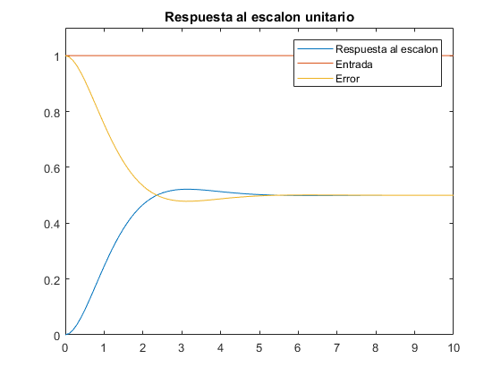

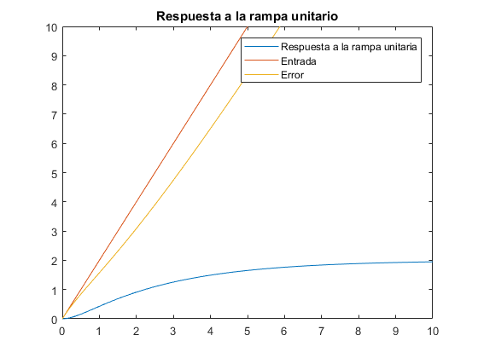

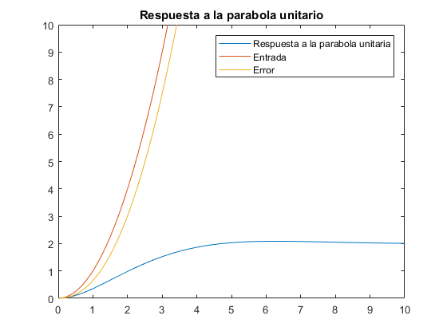

## Procedimiento B

clc, clear, close all  
s = 0:0.1:40; %Vector s  
Gp = 1./(s.*((s+1).*(s+1))); %Funcion de transferencia  
Kp = Gp(1); %Aplicacion del teorema de valor final  
essp = 1/(1+Kp); %Error de posicion  
  
Gv = 1./((s+1).*(s+1)); %Funcion de transferencia  
Kv = Gv(1); %Aplicacion del teorema de valor final  
essv = 1/(Kv); %Error de velocidad  
  
Ga = s./(((s+1).*(s+1))); %Funcion de transferencia  
Ka = Ga(1); %Aplicacion del teorema de valor final  
essa = 1/(Ka); %Error de aceleracion  
  
% Comportamiento del sistema en lazo cerrado para ESCALON UNITARIO  
s = tf('s'); %Variable complejo  
t=0:0.1:20; %Vector independiente  
[~,tam] = size(t); %Dimensionamiento  
t1 = ones(1,tam); %Funcion ESCALON UNITARIO  
Gp = 1/(s.*(s+1)*(s+1)); %Sistema  
Gplc = feedback(Gp,1,-1); %Sistema en lazo cerrado  
[y,t]=lsim(Gplc,t1,t); %Respuesta al ESCALON UNITARIO  
e = t1'-y; %Vector de error  
figure  
plot(t,y) %Grfica RESPUESTA AL ESCALON UNITARIO (SALIDA)  
hold on  
plot(t,t1) %Grafica ESCALON UNITARIO (ENTRADA)  
plot(t,e); %Grafica Error ESCALON UNITARIO (Error)  
legend('Respuesta al escalon','Entrada','Error')  
title('Respuesta al escalon unitario')  
axis([0 20 -0.5 1.5])  
  
% Comportamiento del sistema en lazo cerrado para RAMPA  
s = tf('s'); %Variable complejo  
t=0:0.1:20; %Vector independiente  
alpha=2; %Pendiente de la funcion RAMPA  
ramp=alpha*t; %Funcion RAMPA  
Gv = 1/(((s+1)*(s+1)));  
Gvlc = feedback(Gv,1,-1); %Sistema en lazo cerrado  
[y,t]=lsim(Gvlc,ramp,t); %Respuesta a la RAMPA UNITARIA  
e = ramp'-y; %Vector de error  
figure  
plot(t,y) %Grfica RESPUESTA A LA RAMPA UNITARIA (SALIDA)  
hold on  
plot(t,ramp) %Grafica RAMPA UNITARIA (ENTRADA)  
plot(t,e); %Grafica Error RAMPA UNITARIA (Error)  
legend('Respuesta a la rampa unitaria','Entrada','Error')  
title('Respuesta a la rampa unitario')  
axis([0 10 0 15])  
  
% Comportamiento del sistema en lazo cerrado para PARABOLA  
s = tf('s'); %Variable complejo  
t=0:0.1:20; %Vector independiente  
parabola=t.^2; %Funcion PARABOLA  
Ga = s/(((s+1)*(s+1)));  
Galc = feedback(Ga,1,-1); %Sistema en lazo cerrado  
[y,t]=lsim(Galc,parabola,t);%Respuesta a la PARABOLA UNITARIA  
e = parabola'-y; %Vector de error  
figure  
plot(t,y) %Grfica RESPUESTA AL PARABOLA UNITARIO (SALIDA)  
hold on  
plot(t,parabola) %Grafica PARABOLA UNITARIO (ENTRADA)  
plot(t,e); %Grafica Error PARABOLA UNITARIO (Error)  
legend('Respuesta a la parabola unitaria','Entrada','Error')  
title('Respuesta a la parabola unitario')  
axis([0 10 0 15])

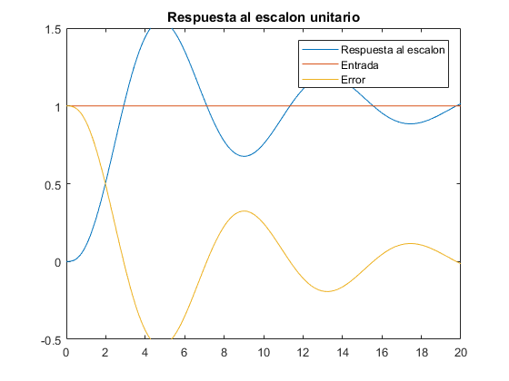

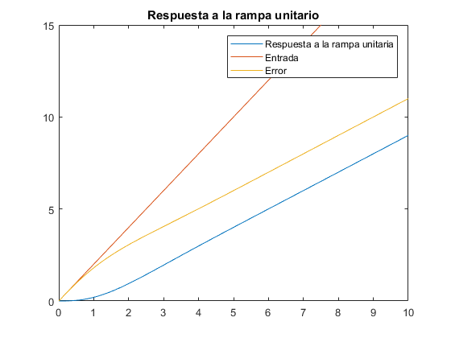

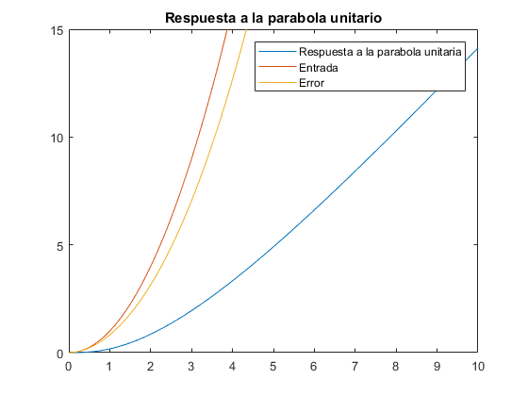

## Procedimiento C

clc, clear, close all  
s = 0:0.1:40; %Vector s  
Gp = (30.*(s+3).*(s+4).*(s+8))./((s.^2).*((s+19).*(s+15))); %Funcion de transferencia  
Kp = Gp(1); %Aplicacion del teorema de valor final  
essp = 1/(1+Kp); %Error de posicion  
  
Gv = (30.*(s+3).*(s+4).*(s+8))./((s).*((s+19).*(s+15))); %Funcion de transferencia  
Kv = Gv(1); %Aplicacion del teorema de valor final  
essv = 1/(Kv); %Error de velocidad  
  
Ga = (30.*(s+3).*(s+4).*(s+8))./((1).*((s+19).*(s+15))); %Funcion de transferencia  
Ka = Ga(1); %Aplicacion del teorema de valor final  
essa = 1/(Ka); %Error de aceleracion  
  
% Comportamiento del sistema en lazo cerrado para ESCALON UNITARIO  
s = tf('s'); %Variable complejo  
t=0:0.1:20; %Vector independiente  
[~,tam] = size(t); %Dimensionamiento  
t1 = ones(1,tam); %Funcion ESCALON UNITARIO  
Gp = (30*(s+3)*(s+4)*(s+8))/((s^2)*((s+19)*(s+15))); %Sistema  
Gplc = feedback(Gp,1,-1); %Sistema en lazo cerrado  
[y,t]=lsim(Gplc,t1,t); %Respuesta al ESCALON UNITARIO  
e = t1'-y; %Vector de error  
figure  
plot(t,y) %Grfica RESPUESTA AL ESCALON UNITARIO (SALIDA)  
hold on  
plot(t,t1) %Grafica ESCALON UNITARIO (ENTRADA)  
plot(t,e); %Grafica Error ESCALON UNITARIO (Error)  
legend('Respuesta al escalon','Entrada','Error')  
title('Respuesta al escalon unitario')  
axis([0 20 -0.5 1.5])  
  
% Comportamiento del sistema en lazo cerrado para RAMPA  
s = tf('s'); %Variable complejo  
t=0:0.1:20; %Vector independiente  
alpha=2; %Pendiente de la funcion RAMPA  
ramp=alpha*t; %Funcion RAMPA  
Gv = (30*(s+3)*(s+4)*(s+8))/((s)*((s+19)*(s+15)));  
Gvlc = feedback(Gv,1,-1); %Sistema en lazo cerrado  
[y,t]=lsim(Gvlc,ramp,t); %Respuesta a la RAMPA UNITARIA  
e = ramp'-y; %Vector de error  
figure  
plot(t,y) %Grfica RESPUESTA A LA RAMPA UNITARIA (SALIDA)  
hold on  
plot(t,ramp) %Grafica RAMPA UNITARIA (ENTRADA)  
plot(t,e); %Grafica Error RAMPA UNITARIA (Error)  
legend('Respuesta a la rampa unitaria','Entrada','Error')  
title('Respuesta a la rampa unitario')  
axis([0 10 0 15])  
  
% Comportamiento del sistema en lazo cerrado para PARABOLA  
s = tf('s'); %Variable complejo  
t=0:0.1:20; %Vector independiente  
parabola=t.^2; %Funcion PARABOLA  
Ga = (30*(s+3)*(s+4)*(s+8))/((1)*((s+19)*(s+15)));  
Galc = feedback(Ga,1,-1); %Sistema en lazo cerrado  
[y,t]=lsim(Galc,parabola,t);%Respuesta a la PARABOLA UNITARIA  
e = parabola'-y; %Vector de error  
figure  
plot(t,y) %Grfica RESPUESTA AL PARABOLA UNITARIO (SALIDA)  
hold on  
plot(t,parabola) %Grafica PARABOLA UNITARIO (ENTRADA)  
plot(t,e); %Grafica Error PARABOLA UNITARIO (Error)  
legend('Respuesta a la parabola unitaria','Entrada','Error')  
title('Respuesta a la parabola unitario')  
axis([0 10 0 15])

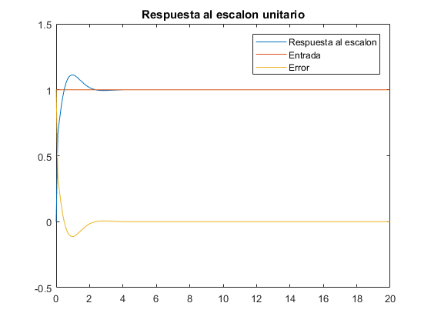

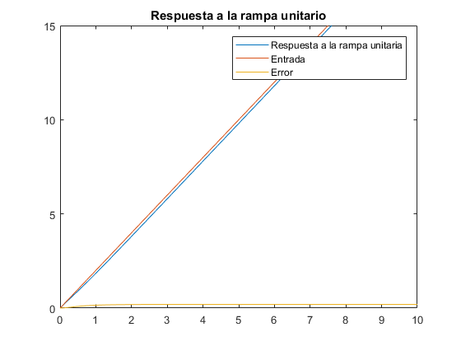

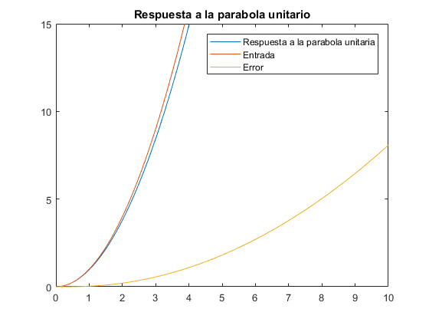

## Procedimiento D

clc, clear, close all  
s = 0:0.1:40; %Vector s  
Gp = (30.*(s+3).*(s+2).*(s+1))./((s.^3).*((s+5).*(s+5))); %Funcion de transferencia  
Kp = Gp(1); %Aplicacion del teorema de valor final  
essp = 1/(1+Kp); %Error de posicion  
  
Gv = (30.*(s+3).*(s+2).*(s+1))./((s.^2).*((s+5).*(s+5))); %Funcion de transferencia  
Kv = Gv(1); %Aplicacion del teorema de valor final  
essv = 1/(Kv); %Error de velocidad  
  
Ga = (30.*(s+3).*(s+2).*(s+1))./((s).*((s+5).*(s+5))); %Funcion de transferencia  
Ka = Ga(1); %Aplicacion del teorema de valor final  
essa = 1/(Ka); %Error de aceleracion  
  
% Comportamiento del sistema en lazo cerrado para ESCALON UNITARIO  
s = tf('s'); %Variable complejo  
t=0:0.1:20; %Vector independiente  
[~,tam] = size(t); %Dimensionamiento  
t1 = ones(1,tam); %Funcion ESCALON UNITARIO  
Gp = (30*(s+3)*(s+2)*(s+1))/((s^3)*((s+5)*(s+5))); %Sistema  
Gplc = feedback(Gp,1,-1); %Sistema en lazo cerrado  
[y,t]=lsim(Gplc,t1,t); %Respuesta al ESCALON UNITARIO  
e = t1'-y; %Vector de error  
figure  
plot(t,y) %Grfica RESPUESTA AL ESCALON UNITARIO (SALIDA)  
hold on  
plot(t,t1) %Grafica ESCALON UNITARIO (ENTRADA)  
plot(t,e); %Grafica Error ESCALON UNITARIO (Error)  
legend('Respuesta al escalon','Entrada','Error')  
title('Respuesta al escalon unitario')  
axis([0 20 -0.5 1.5])  
  
% Comportamiento del sistema en lazo cerrado para RAMPA  
s = tf('s'); %Variable complejo  
t=0:0.1:20; %Vector independiente  
alpha=2; %Pendiente de la funcion RAMPA  
ramp=alpha*t; %Funcion RAMPA  
Gv = (30*(s+3)*(s+2)*(s+1))/((s^2)*((s+5)*(s+5)));  
Gvlc = feedback(Gv,1,-1); %Sistema en lazo cerrado  
[y,t]=lsim(Gvlc,ramp,t); %Respuesta a la RAMPA UNITARIA  
e = ramp'-y; %Vector de error  
figure  
plot(t,y) %Grfica RESPUESTA A LA RAMPA UNITARIA (SALIDA)  
hold on  
plot(t,ramp) %Grafica RAMPA UNITARIA (ENTRADA)  
plot(t,e); %Grafica Error RAMPA UNITARIA (Error)  
legend('Respuesta a la rampa unitaria','Entrada','Error')  
title('Respuesta a la rampa unitario')  
axis([0 10 0 15])  
  
% Comportamiento del sistema en lazo cerrado para PARABOLA  
s = tf('s'); %Variable complejo  
t=0:0.01:20; %Vector independiente  
parabola=(1*t).^2; %Funcion PARABOLA  
Ga = (30*(s+3)*(s+2)*(s+1))/((s)*((s+5)*(s+5)));  
Galc = feedback(Ga,1,-1); %Sistema en lazo cerrado  
[y,t]=lsim(Galc,parabola,t);%Respuesta a la PARABOLA UNITARIA  
e = parabola'-y; %Vector de error  
figure  
plot(t,y) %Grfica RESPUESTA AL PARABOLA UNITARIO (SALIDA)  
hold on  
plot(t,parabola) %Grafica PARABOLA UNITARIO (ENTRADA)  
plot(t,e); %Grafica Error PARABOLA UNITARIO (Error)  
legend('Respuesta a la parabola unitaria','Entrada','Error')  
title('Respuesta a la parabola unitario')  
axis([0 20 0 15])

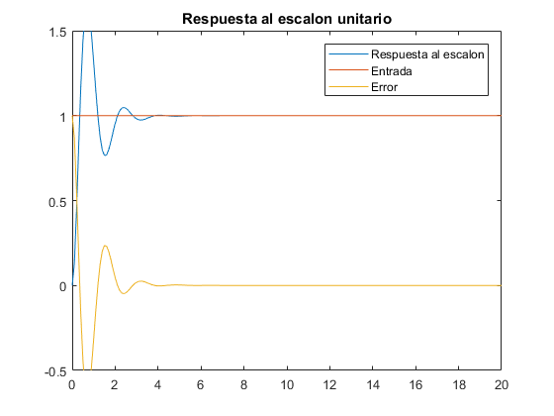

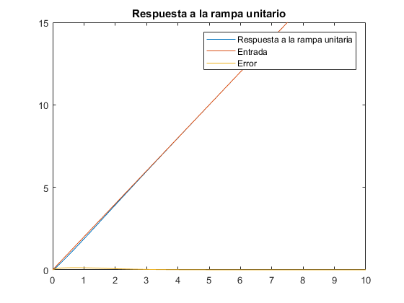

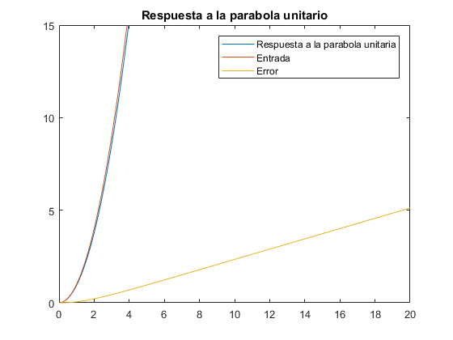

[*Published with MATLAB® R2017a*](http://www.mathworks.com/products/matlab)